|  |  |
| --- | --- |
| **Gerb-BMSTU_01** | **Министерство науки и высшего образования Российской Федерации**  Калужский филиал  федерального государственного бюджетного  образовательного учреждения высшего образования  ***«Московский государственный технический университет имени Н.Э. Баумана (национальный исследовательский университет)»***  ***(КФ МГТУ им. Н.Э. Баумана)*** |

**ФАКУЛЬТЕТ** ***ИУК «Информатика и управление»***

**КАФЕДРА** \_\_***ИУК4 «Программное обеспечение ЭВМ, информационные технологии»***

**ЛАБОРАТОРНАЯ РАБОТА №8**

**«Сервисы»**

**ДИСЦИПЛИНА: «Разработка мобильного ПО»**

|  |  |  |
| --- | --- | --- |
| Выполнил: студент гр. ИУК4-62Б | | \_\_\_\_\_\_\_\_\_\_\_\_\_\_\_\_\_ ( Карельский М.К. )  (Подпись) |
| Проверил: | | \_\_\_\_\_\_\_\_\_\_\_\_\_\_\_\_\_ ( Шаматрин А.Г. )  (Подпись) |
| Дата сдачи (защиты):  Результаты сдачи (защиты): | | |
|  | - Балльная оценка:  - Оценка: | |

Калуга, 2023

**Цель:** формирование практических навыков создания различных android-служб.

**Задачи:**

1. Научиться создавать различные службы для мобильного устройства.
2. Уметь понимать схемы взаимодействия службы с другими элементами платформы Android.
3. Разработать эффективные приложения с учетом аппаратных ограничений мобильных устройств.

**Вариант 4**

Создать службу контроля зарядки аккумуляторной батареи. Приложение должно иметь возможность установки предельно допустимой скорости разрядки аккумуляторной батареи, получения текущего состояния заряда. Скорость разрядки измеряется в единицах процент/минута. При превышении предельно допустимой скорости разрядки аккумуляторной батареи служба должна посылать уведомление. Также необходимо предусмотреть возможность включения и отключения службы.

**Листинг:**

***AndroidManifest.xml***

*<?*xml version="1.0" encoding="utf-8"*?>*<manifest xmlns:android="http://schemas.android.com/apk/res/android"  
 xmlns:tools="http://schemas.android.com/tools">  
  
 <uses-permission android:name="android.permission.BATTERY\_PROPERTY\_ENERGY\_COUNTER" />  
 <uses-permission android:name="android.permission.POST\_NOTIFICATIONS" />  
  
 <application  
 android:allowBackup="true"  
 android:dataExtractionRules="@xml/data\_extraction\_rules"  
 android:fullBackupContent="@xml/backup\_rules"  
 android:icon="@mipmap/ic\_launcher"  
 android:label="@string/app\_name"  
 android:supportsRtl="true"  
 android:theme="@style/Theme.LW328"  
 tools:targetApi="31">  
 <service  
 android:name=".BatteryService"  
 android:enabled="true"  
 android:exported="true"></service>  
  
 <activity  
 android:name=".MainActivity"  
 android:exported="true">  
 <intent-filter>  
 <action android:name="android.intent.action.MAIN" />  
  
 <category android:name="android.intent.category.LAUNCHER" />  
 </intent-filter>  
 </activity>  
 </application>  
  
</manifest>

***BatteryService.kt***

package com.blackline.lw3\_2\_8  
  
import android.app.Notification  
import android.app.NotificationChannel  
import android.app.NotificationManager  
import android.app.Service  
import android.content.Context  
import android.content.Intent  
import android.graphics.BitmapFactory  
import android.graphics.Color  
import android.os.BatteryManager  
import android.os.Handler  
import android.os.IBinder  
import android.util.Log  
import android.widget.Toast  
  
class BatteryService : Service() {  
 private var handler: Handler = Handler()  
 private var previousCharge = 0.0  
 private var speed = 0.0  
 private var maxCapacity = 0.0  
 private var isNotified = false  
 private lateinit var batteryManager : BatteryManager  
  
 lateinit var notificationManager: NotificationManager  
 lateinit var notificationChannel: NotificationChannel  
 lateinit var builder: Notification.Builder  
 private val channelId = "i.apps.notifications"  
 private val description = "Test notification"  
  
 private val chargeRunnable = object : Runnable {  
 override fun run() {  
 val batteryLevelMilliAmpere = batteryManager.getIntProperty(BatteryManager.*BATTERY\_PROPERTY\_CHARGE\_COUNTER*) / 1000.0  
 val dischargeSpeed = (previousCharge - batteryLevelMilliAmpere) \* 60 / 3 / maxCapacity \* 100  
 previousCharge = batteryLevelMilliAmpere  
  
 if (dischargeSpeed != 0.0) {  
 if (dischargeSpeed > speed && !isNotified) {  
 isNotified = true  
 notificationManager.notify(1234, builder.build())  
 }  
  
 Log.d("ChargeSpeed", "Скорость разрядки %/min: $dischargeSpeed")  
 }  
  
 handler.postDelayed(this, 3000)  
 }  
 }  
  
 override fun onBind(intent: Intent): IBinder? {  
 return null  
 }  
  
 override fun onCreate() {  
 super.onCreate()  
  
 notificationManager = getSystemService(Context.*NOTIFICATION\_SERVICE*) as NotificationManager  
  
 notificationChannel = NotificationChannel(channelId, description, NotificationManager.*IMPORTANCE\_HIGH*)  
 notificationChannel.enableLights(true)  
 notificationChannel.*lightColor* = Color.*GREEN* notificationChannel.enableVibration(false)  
 notificationManager.createNotificationChannel(notificationChannel)  
  
 builder = Notification.Builder(this, channelId)  
 .setSmallIcon(R.drawable.*ic\_launcher\_foreground*)  
 .setLargeIcon(BitmapFactory.decodeResource(this.*resources*, R.drawable.*ic\_launcher\_foreground*))  
 .setContentTitle("The phone discharges")  
 .setContentText("Your discharge limits has been exceeded")  
  
 batteryManager = getSystemService(Context.*BATTERY\_SERVICE*) as BatteryManager  
  
 val mPowerProfile: Any  
 var batteryCapacity = 0.0  
 val POWER\_PROFILE\_CLASS = "com.android.internal.os.PowerProfile"  
 try {  
 mPowerProfile = Class.forName(POWER\_PROFILE\_CLASS)  
 .getConstructor(Context::class.*java*)  
 .newInstance(this.*applicationContext*)  
 batteryCapacity = Class  
 .forName(POWER\_PROFILE\_CLASS)  
 .getMethod("getBatteryCapacity")  
 .invoke(mPowerProfile) as Double  
 } catch (e: Exception) {  
 e.printStackTrace()  
 }  
  
 maxCapacity = batteryCapacity  
 }  
  
 override fun onStartCommand(intent: Intent?, flags: Int, startId: Int): Int {  
 speed = intent?.*extras*!!.getString("speed")!!.*toDouble*()  
  
 val batteryLevelMilliAmpere = batteryManager.getIntProperty(BatteryManager.*BATTERY\_PROPERTY\_CHARGE\_COUNTER*) / 1000.0  
 previousCharge = batteryLevelMilliAmpere  
 chargeRunnable.run()  
  
 Toast.makeText(this, "Battery service has been started", Toast.*LENGTH\_SHORT*).show()  
 return super.onStartCommand(intent, flags, startId)  
 }  
  
 override fun onDestroy() {  
 super.onDestroy()  
  
 handler.removeCallbacks(chargeRunnable)  
 Toast.makeText(this, "Battery service has been stopped", Toast.*LENGTH\_SHORT*).show()  
 }  
}

***MainActivity.kt***

package com.blackline.lw3\_2\_8  
  
import android.content.Context  
import android.content.Intent  
import android.os.BatteryManager  
import androidx.appcompat.app.AppCompatActivity  
import android.os.Bundle  
import android.os.Handler  
import android.view.View  
import android.widget.EditText  
import android.widget.TextView  
import java.text.DecimalFormat  
  
class MainActivity : AppCompatActivity() {  
 private var handler: Handler = Handler()  
 private var previousCharge = 0.0  
 private var maxCapacity = 0.0  
 private lateinit var batteryManager : BatteryManager  
 private lateinit var chargeTextView : TextView  
  
 private val chargeRunnable = object : Runnable {  
 override fun run() {  
 val batteryLevelMilliAmpere = batteryManager.getIntProperty(BatteryManager.*BATTERY\_PROPERTY\_CHARGE\_COUNTER*) / 1000.0  
 val dischargeSpeed = (previousCharge - batteryLevelMilliAmpere) \* 60 / 3 / maxCapacity \* 100  
 previousCharge = batteryLevelMilliAmpere  
  
 chargeTextView.*text* = "${DecimalFormat("#.###").format(dischargeSpeed)} %/min"  
  
 handler.postDelayed(this, 3000)  
 }  
 }  
  
 override fun onCreate(savedInstanceState: Bundle?) {  
 super.onCreate(savedInstanceState)  
 setContentView(R.layout.*activity\_main*)  
  
 chargeTextView = findViewById<TextView>(R.id.*chargeTextView*)  
  
 batteryManager = getSystemService(Context.*BATTERY\_SERVICE*) as BatteryManager  
  
 val mPowerProfile: Any  
 var batteryCapacity = 0.0  
 val POWER\_PROFILE\_CLASS = "com.android.internal.os.PowerProfile"  
 try {  
 mPowerProfile = Class.forName(POWER\_PROFILE\_CLASS)  
 .getConstructor(Context::class.*java*)  
 .newInstance(this.*applicationContext*)  
 batteryCapacity = Class  
 .forName(POWER\_PROFILE\_CLASS)  
 .getMethod("getBatteryCapacity")  
 .invoke(mPowerProfile) as Double  
 } catch (e: Exception) {  
 e.printStackTrace()  
 }  
  
 maxCapacity = batteryCapacity  
  
 val batteryLevelMilliAmpere = batteryManager.getIntProperty(BatteryManager.*BATTERY\_PROPERTY\_CHARGE\_COUNTER*) / 1000.0  
 previousCharge = batteryLevelMilliAmpere  
 chargeRunnable.run()  
 }  
  
 fun onStartButtonClick(view: View) {  
 val speedTextView = findViewById<EditText>(R.id.*speedEditTextNumberDecimal*)  
 val speed = speedTextView.*text*.toString()  
 if (speed != "")  
 startService(Intent(this@MainActivity, BatteryService::class.*java*).*apply* **{** putExtra(  
 "speed",  
 speed  
 )  
 **}**)  
 }  
  
 fun onStopButtonClick(view: View) {  
 stopService(Intent(this@MainActivity, BatteryService::class.*java*))  
 }  
  
 override fun onDestroy() {  
 super.onDestroy()  
  
 handler.removeCallbacks(chargeRunnable)  
 }  
}

***activity\_main.xml***

*<?*xml version="1.0" encoding="utf-8"*?>*<androidx.constraintlayout.widget.ConstraintLayout xmlns:android="http://schemas.android.com/apk/res/android"  
 xmlns:app="http://schemas.android.com/apk/res-auto"  
 xmlns:tools="http://schemas.android.com/tools"  
 android:layout\_width="match\_parent"  
 android:layout\_height="match\_parent"  
 tools:context=".MainActivity">  
  
 <Button  
 android:id="@+id/startButton"  
 android:layout\_width="wrap\_content"  
 android:layout\_height="wrap\_content"  
 android:text="Start"  
 app:layout\_constraintBottom\_toBottomOf="parent"  
 app:layout\_constraintEnd\_toEndOf="parent"  
 app:layout\_constraintStart\_toStartOf="parent"  
 app:layout\_constraintTop\_toTopOf="parent"  
 android:onClick="onStartButtonClick" />  
  
 <Button  
 android:id="@+id/stopButton"  
 android:layout\_width="wrap\_content"  
 android:layout\_height="wrap\_content"  
 android:text="Stop"  
 app:layout\_constraintEnd\_toEndOf="parent"  
 app:layout\_constraintStart\_toStartOf="parent"  
 app:layout\_constraintTop\_toBottomOf="@+id/startButton"  
 android:onClick="onStopButtonClick" />  
  
 <EditText  
 android:id="@+id/speedEditTextNumberDecimal"  
 android:layout\_width="wrap\_content"  
 android:layout\_height="wrap\_content"  
 android:ems="10"  
 android:hint="Discharge speed"  
 android:inputType="numberSigned|numberDecimal"  
 android:textAlignment="center"  
 android:textSize="20sp"  
 app:layout\_constraintBottom\_toTopOf="@+id/startButton"  
 app:layout\_constraintEnd\_toEndOf="parent"  
 app:layout\_constraintStart\_toStartOf="parent" />  
  
 <TextView  
 android:id="@+id/chargeTextView"  
 android:layout\_width="wrap\_content"  
 android:layout\_height="wrap\_content"  
 android:text="0 %/min"  
 android:textSize="50sp"  
 app:layout\_constraintBottom\_toTopOf="@+id/speedEditTextNumberDecimal"  
 app:layout\_constraintEnd\_toEndOf="parent"  
 app:layout\_constraintStart\_toStartOf="parent"  
 app:layout\_constraintTop\_toTopOf="parent" />  
</androidx.constraintlayout.widget.ConstraintLayout>

**Результат:**

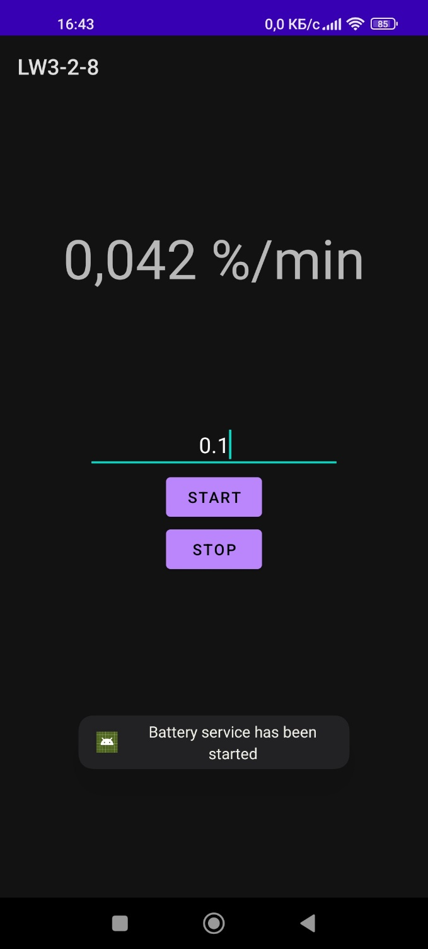

**Рис. 1.** Запуск сервиса

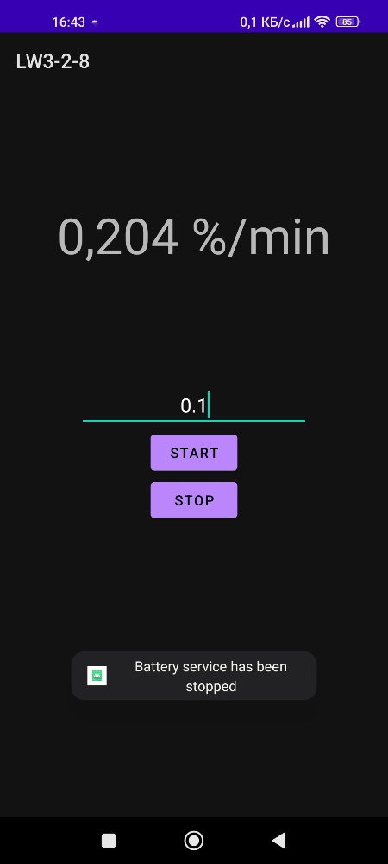

**Рис. 2.** Остановка сервиса

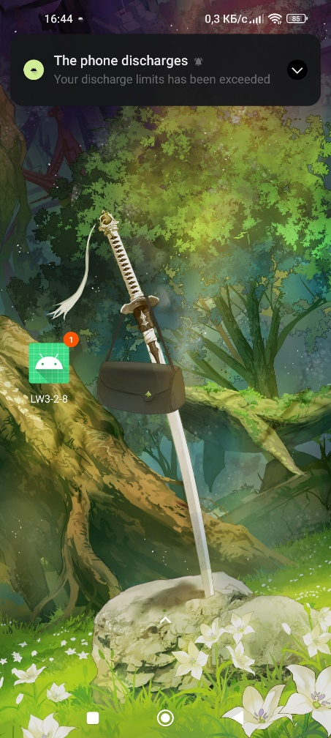

**Рис. 3.** Уведомление о превышении скорости разрядки

**Вывод:** в ходе выполнения лабораторной работы были получены практические навыки создания различных android-служб.